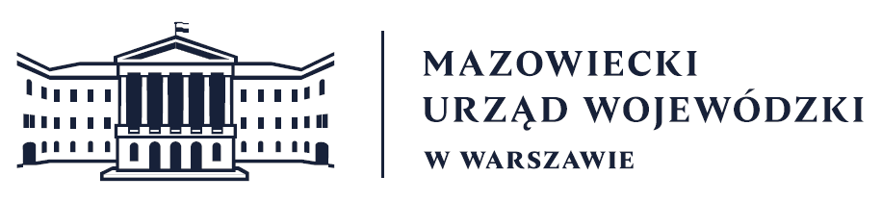
Wydział Bezpieczeństwa i Zarządzania Kryzysowego
Warszawa, dnia 18.06.2026 r.
WBZK-I.6335.4.168.2026

PROGNOZA POGODY DLA WOJ. MAZOWIECKIEGO

Ważność: od godz. 07:30 dnia 18.06.2026 do godz. 07:30 dnia 19.06.2026
W dzień zachmurzenie umiarkowane, miejscami zwłaszcza na zachodzie regionu
wzrastające do dużego z przelotnymi opadami deszczu. Temperatura maksymalna od
22°C do 24°C. Wiatr słaby, okresami umiarkowany, zachodni.
W nocy zachmurzenie małe i umiarkowane, początkowo miejscami wzrastające do
dużego, wtedy możliwe słabe, przelotne opady deszczu, głównie na wschodzie
regionu. Temperatura minimalna od 12°C do 15°C. Wiatr słaby, północno-zachodni.
PROGNOZA POGODY NA KOLEJNĄ DOBĘ
Ważność: od godz. 07:30 dnia 19.06.2026do godz. 07:30 dnia 20.06.2026
W dzień zachmurzenie małe i umiarkowane. Temperatura maksymalna od 24°C do 27°C.
Wiatr słaby, okresami umiarkowany, północno-zachodni.
W nocy zachmurzenie małe, okresami umiarkowane. Temperatura minimalna od 13°C do
16°C. Wiatr słaby, przeważnie południowo-wschodni.

Dyżurny synoptyk: Wiesław Winnicki
Godzina i data wydania: godz. 05:50 dnia 18.06.2026

Dyżurny WCZK
Sławomir Zabielski
Robert Kocon

